**Мастер-класс для воспитателей «Формирование познавательно-исследовательской деятельности у дошкольников на прогулке»**

Подготовила: Воспитатель Шардина

Светлана Владимировна

г. Пермь, 2018г.

Дошкольное детство – очень короткий отрезок в жизни человека, в этот период интенсивно идёт развитие познавательной деятельности.

Познавательная деятельность понимается не только как процесс усвоения знаний, умений и навыков, а главным образом, как поиск знаний, приобретение знаний самостоятельно или под тактичным руководством взрослого. Знания, добытые самостоятельно, всегда являются осознанными и более прочными.

Я считаю, что в познавательно-исследовательской деятельности дошкольник получает возможность напрямую удовлетворить присущую ему любознательность, упорядочить свои представления о мире. Для того чтобы развивать у ребенка интерес к познаниям и исследованиям, необходимо уметь пробудить в ребенке интерес.

В любом виде деятельности можно найти много интересного, занимательного, неизведанного. Благодаря исследовательской деятельности наши дети становятся более открытыми, стараются сами сделать какие- то выводы, в общем, познают окружающий мир благодаря собственным ощущениям.

Поэтому хочу отметить, что знания, полученные в результате исследовательской деятельности, переносятся в дальнейшем, во все виды деятельности и повышают познавательную активность детей.

ФГОС рассматривают решение программных образовательных задач в совместной деятельности взрослого и не только в рамках непосредственной образовательной деятельности, но и при проведении режимных моментов.

Одним из режимных моментов дня является прогулка. Организация совместной деятельности с детьми на прогулке позволяет решать максимальное количество задач различных образовательных областей. Прогулку в детском саду можно использовать для укрепления здоровья детей, развития физических качеств и укрепления здоровья детей, развития физических качеств и двигательной активности, а так же для закрепления и применения знаний на практике, полученных в ходе совместной деятельности педагога с детьми в группе.

Природа наделила человека таким качеством как любознательность: стремление узнавать новое, ставить вопросы и искать на них ответы. Поэтому мы можем говорить о том, что ребенок от природы исследователь: он хочет все трогать, пробовать, экспериментировать.

Напомню, что эксперименты и наблюдения можно классифицировать по разным принципам:

* по характеру объектов, используемых в эксперименте (с растениями, животными, с объектами живой и неживой природы),
* по месту проведения опытов (в группе, на участке и т.д.),
* по количеству детей (индивидуальные, групповые, коллективные – вся группа),
* по причине проведения (случайные, запланированные, поставленные на ответ ребенка),
* по характеру включения в педагогический процесс (эпизодические, систематические),
* по продолжительности (от 5 до 15 минут, длительные – свыше 15 мин),
* по количеству наблюдений за одним и тем же объектом: однократные, многократные или цикличные,
* по месту в цикле: первичные, повторные, заключительные и итоговые,
* по характеру мыслительных операций: констатирующие, т.е. позволяющие увидеть какое-то одно состояние объекта или одно явление, сравнительные, обобщающие, по характеру познавательной деятельности детей – иллюстративные (когда детям все известно, и эксперимент подтверждает знакомые факты, поисковые дети не знают конечный результат) и решение экспериментальных задач,
* по способу применения: демонстрационные и фронтальные.

Демонстрационными называются наблюдения и эксперименты, при которых имеется только один объект, если объект не может быть дан в руки детей (Солнце, облака, дерево), если объект представляет для детей опасность (например, ядовитое растение и грибы), если не рационально вести работы сразу с несколькими объектами (например, с 22 котятами), если понятия для изучения сложны и не могут быть усвоены детьми самостоятельно, если педагог не уверен, что сможет в данной конкретной ситуации удержать дисциплину.

Во всех остальных случаях следует проводить фронтальные наблюдения и эксперименты, т.к. они более соответствуют возрастным особенностям мышления детей.

Еще хочется остановиться на том. Что при организации наблюдений очень важно правильно выбрать объект. При несоблюдении этого условия познавательная ценность эксперимента может снизиться.

Например, наблюдение за почками: на одном дереве почки еще не набухли, их невидно, а на другом они заметны, отсюда следует, что наблюдение надо проводить со вторым деревом.

**Особенности детского экспериментирования:**

* Детское экспериментирование свободно от обязательности,
* Как в игре, не следует жестко регламентировать продолжительность опыта,
* В процессе детского экспериментирования не следует жестко придерживаться заранее намеченного плана,
* Дети не могут работать, не разговаривая,
* Нужно учитывать индивидуальные особенности детей,
* Не следует чрезмерно увлекаться фиксированием результатов,
* Нужно учитывать право ребенка на ошибку,
* Применять адекватные способы вовлечения детей в работы, соблюдение правил безопасности, способ введения ребенка в целостный педагогический процесс,
* Очень ответственным является конечный этап экспериментирования – анализ результатов и формулирование выводов,
* Нельзя подменять анализ результатов экспериментов анализом поведения детей и их отношения к работе.

Дошкольники с огромным интересом смотрят на окружающий мир, но видят не всё, иногда даже не замечают главного. А если рядом воспитатель, который удивляется вместе с ними, учит не только смотреть, но и видеть, дети захотят узнать ещё больше. Прогулки с детьми будут радостными, интересными, познавательными, будут достигнуты поставленные цели при условии, если воспитатель на наглядном материале сумеет дополнить и обогатить знание детей.

На прогулке появляется возможность расширить сферу экспериментальной деятельности детей. Тематика опытов прежде всего связана с сезонными явлениями.

**Методические требования к подготовке и проведению экспериментов**

В зависимости от характера наблюдений и экспериментов различаются следующие требования:

* Случайные наблюдения и эксперименты – не требуют специальной подготовки, они проводятся экспронтом в той ситуации, которая сложилась на данный момент, когда дети или воспитатель увидели что-то интересное в природе, на участке;
* Плановые наблюдения и эксперименты - начинаются с определения задач, выбором объекта, и т.д.

Эксперимент как ответ на детские вопросы (например, сможет ли кор аблик развернуться в узком ручейке?)

Я хочу вам сегодня рассказать о таком виде познавательно-исследовательской деятельности как прогулки в зимний период времени.

Умение наблюдать, вырабатываемое в процессе познания природы, способствует развитию логического и образного мышления, речи и многих других аспектов. Поэтому очень важны в дошкольном возрасте наблюдения за живой и неживой природой, а также практическая исследовательская деятельность.

На прогулке также появляется возможность расширить сферу экспериментальной деятельности детей. Тематика опытов прежде всего связана с сезонными явлениями: изучение свойств снега и льда: "Превращение снега и льда в воду", "Бывает ли снег чистым? ", "Когда лёд не бывает скользким? ", "Когда можно лепить из снега " " Где можно найти воду? ", " Какой формы вода? ", "Когда можно лепить из снега? " В морозный день предложить скатать снеговика. Почему не получается? Какая сегодня погода? В мороз снег не липкий, он рассыпается.

Например: На улице идёт снег. Что это? (снежинки). Давайте поймаем их и посмотрим. Ой, какая холодная! Посмотрите, лучики идут с уголка на уголок. Снежинка узорчатая, лучистая. На что похожи снежинки? Полюбуйтесь на снежинки: они переливаются всеми цветами радуги, блестят на солнце, как драгоценные камни. Снежинки очень маленькие. Поймайте! Где она? Растаяла.

Во что превращается снежинка, когда растает?

Почему она на руке тает, а на варежке-нет? (Рука тёплая, варежка холодная.)

При подготовке к Новому году, когда дети рассматривают иллюстрации о празднике, они часто спрашивают, а почему Дед Мороз и Снегурочка никогда не снимают свои шубы? Здесь уместно провести такой опыт.

**Опыт №1: Зачем Деду Морозу и Снегурочке шубы?**

**Цель:** Помочь детям выявить некоторые особенности одежды (защита от холода и тепла).

**Материалы:** Подносы для снеговых фигурок.

**Ход:** На прогулке спросить у детей, где живут Дед Мороз и Снегурочка? (Там, где холодно – на Севере; им хорошо, когда холодно). Предложить детям вылепить маленькие фигурки Деда Мороза и Снегурочки, и внести их в группу. Деда Мороза закутать меховой тканью, а Снегурочку оставить на подносе. Через несколько минут Снегурочка станет таять, а Дед Мороз будет таким же прочным, каким его принесли. Дети высказывают предположения: шуба защищает от тепла комнаты, снежный Дед Мороз не растаял. Дети выясняют, что Дед Мороз и Снегурочка приходят в шубах и тем самым, спасаются от тепла.

**Вывод:** Одежда может защищать не только от холода, но и от тепла

**Игры-эксперименты со льдом**

**Цель**: Познакомить детей со свойствами льда: твёрдый, холодный, прозрачный, гладкий, скользкий, имеет форму сосуда; он хрупкий, как стекло, легко раскалывается от удара.

**Опыт №2 «Освобождение бусинок из ледяного плена».**

**Цель:** создать условия для расширения представлений детей о свойствах льда (тает в тепле); развивать мышление при выборе способа действия; побуждать детей делать самостоятельные выводы; развивать эмпатию, желание помочь другим.

В заключении хочу еще раз напомнить, что ребёнку можно и нужно показывать различные проявления красоты в мире природы: пейзажи в разное время года и многое-многое другое. Следует отметить, что полноценное общение с природой, насыщенное познавательным интересом и приятными переживаниями, вызывает у ребёнка общее состояние гармонии, душевного равновесия. А это – ни что иное, как психическое здоровье, которое укрепляет организм в целом и является основой физического здоровья.

Фотоотчёт:

**Детское экспериментирование**

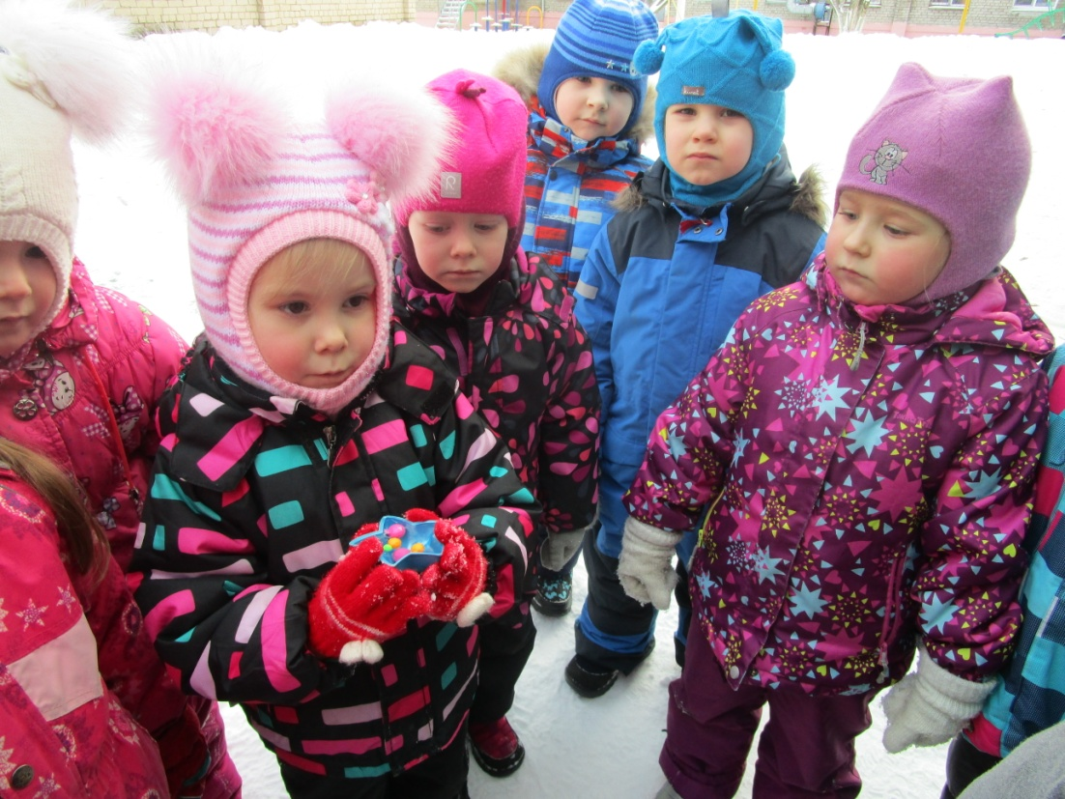

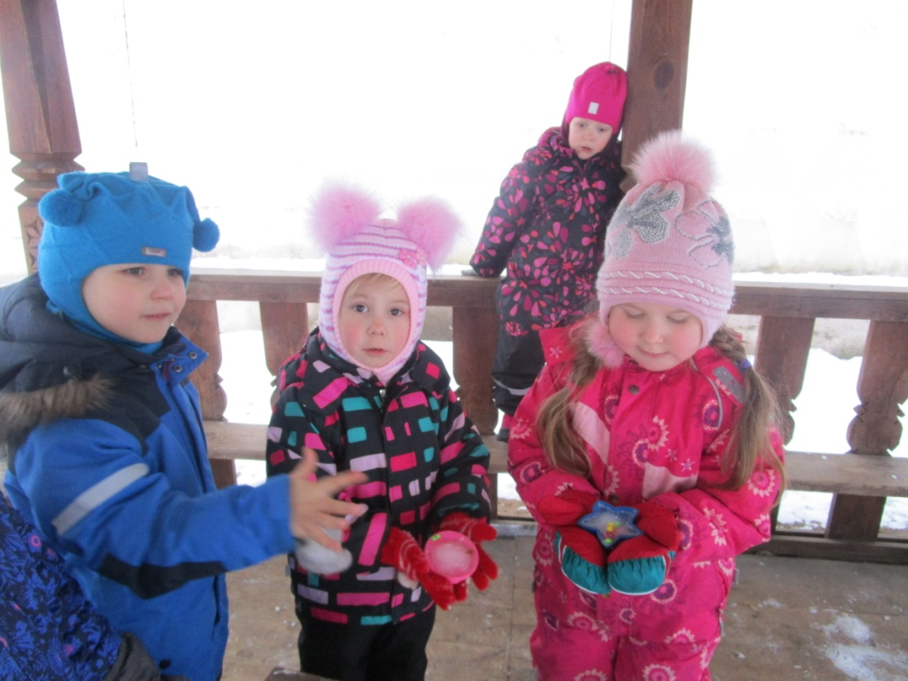

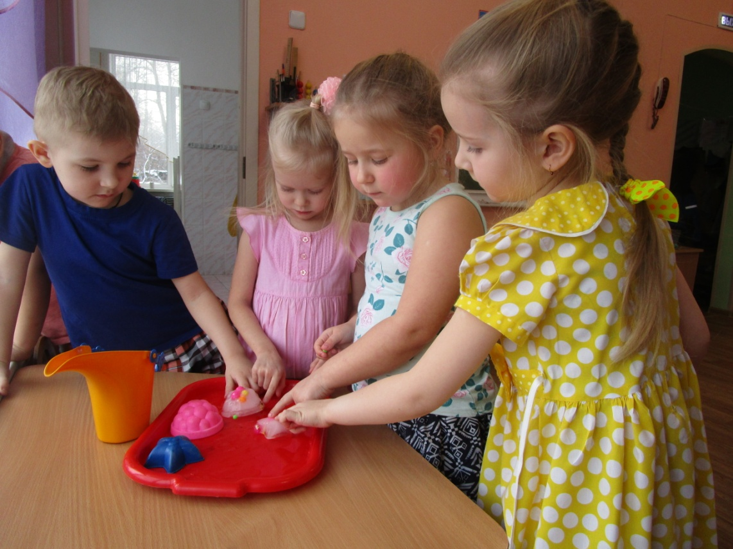

**Выступление на педагогическом совете**

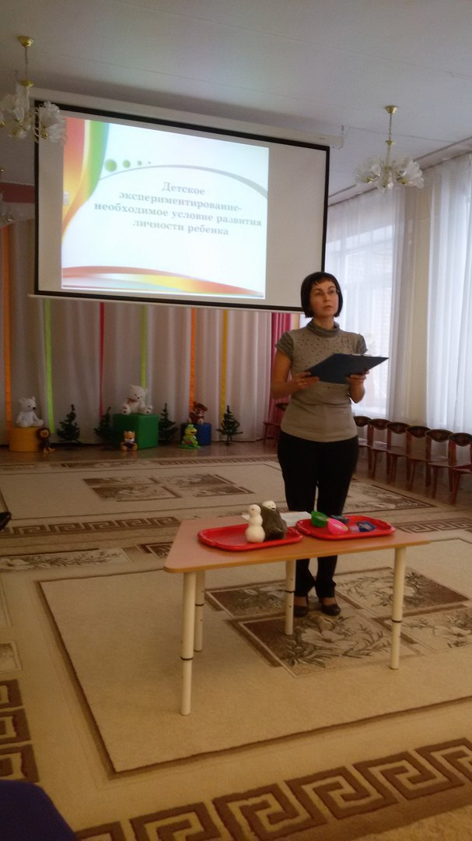

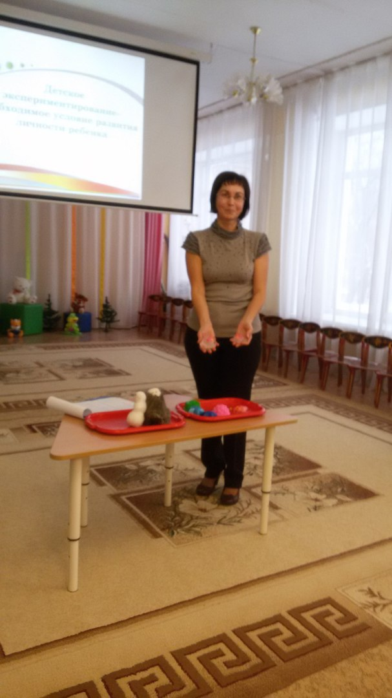

Литература:  
1. Дыбина О.В., Рахманова Н.П., Щетина В.В. Неизведанное рядом. М., 2004  
2. Иванова А.И. Детское экспериментирование как метод обучения./ Управление ДОУ, N 4, 2004, с. 84 – 92

3. Иванова А.И. Методика организации экологических наблюдений и экспериментов в детском саду. М., 2004  
4. Мартынова Е.А. Организация опытно-экспериментальной деятельности детей 2-7 лет./Издание 2011г.